|  |  |
| --- | --- |
|  | BỘ GIÁO DỤC VÀ ĐÀO TẠO  **TRƯỜNG ĐẠI HỌC CÔNG NGHỆ TP. HCM** |

**BÁO CÁO ĐỒ ÁN LẬP TRÌNH TRÊN MÔI TRƯỜNG WINDOWS**

**PHẦN MỀM QUẢN LÝ BÁN SÁCH**

Ngành: **CÔNG NGHỆ THÔNG TIN**

Giảng viên hướng dẫn : Ths. Trịnh Đồng Thạch Trúc

|  |  |
| --- | --- |
| Trần Bảo Duy | 2280600488 |
| Phan Ngọc Hiển | 2280600919 |
| Đoàn Nguyên Khải | 2280601370 |

Sinh viên thực hiện :

Lớp: 22DTHG3

TP. Hồ Chí Minh, 2024

**MỤC LỤC**

Mục Lục Hình Ảnh. 3

LỜI CAM ĐOAN 4

CHƯƠNG 1: TỔNG QUAN 5

1.1 Giới thiệu đề tài 5

1.2 Tóm tắt lý thuyết và nghiên cứu 5

1.3 Nhiệm vụ đồ án. 6

1.3.1 Tính cấp thiết và lý do hình thành đề tài 6

1.3.2 Ý nghĩa khoa học và thực tiễn: 6

1.3.3 Mục tiêu nghiên cứu: 6

1.3.4 Đối tượng và phạm vi giới hạn: 6

CHƯƠNG 2: CƠ SỞ LÝ THUYẾT 8

2.1 Khái niệm về phần mềm quản lý bán sách 8

2.2 Công nghệ sử dụng 8

2.2.1 .NET Framework 8

2.2.2 SQL Server 8

2.2.3 Entity Framework 9

2.2.4 Kiến trúc mô hình 3 lớp 9

CHƯƠNG 3: KẾT QUẢ THỰC NGHIỆM 11

CHƯƠNG 4: KẾT LUẬN VÀ KIẾN NGHỊ 24

TÀI LIỆU THAM KHẢO: 26

# Mục Lục Hình Ảnh.

Hình 1: Giao diện đăng nhập. 11

Hình 2: Trang chủ. 12

Hình 3: Giao diện thanh toán. 13

Hình 4: Thanh toán không thành công vì không nhận đủ số tiền. 14

Hình 5: Thanh toán thành công. 15

Hình 6: Số lượng sách được cập nhật. 16

Hình 7: Doanh thu và hóa đơn được lưu lại. 17

Hình 8: Kết doanh thu ngày. 18

Hình 9: Hóa đơn sau khi được xuất ra bằng Excel. 18

Hình 10: Tìm hóa đơn. 19

Hình 11: Hóa đơn được in ra. 19

Hình 12: Tìm sách. 20

Hình 13: Thêm sách. 21

Hình 14: Sửa sách. 21

Hình 15: Xóa sách. 22

Hình 16: Mô hình Diagram phần mềm quản lý bán sách. 22

# LỜI CAM ĐOAN

Chúng tôi xin cam đoan rằng đồ án “Phần mềm Quản lý Bán Sách” là kết quả của quá trình tự học, tự nghiên cứu và thực hiện của nhóm. Toàn bộ nội dung và mã nguồn được trình bày trong đồ án đều do nhóm chúng tôi xây dựng dựa trên kiến thức đã học và tìm hiểu.

Trong quá trình thực hiện, chúng tôi đã tham khảo các tài liệu và nguồn thông tin khác nhau, tất cả đều được trích dẫn đầy đủ trong phần Tài liệu tham khảo. Nhóm cam kết không sao chép bất kỳ nội dung nào từ nguồn khác mà không ghi rõ nguồn gốc.

Chúng tôi xin chịu trách nhiệm hoàn toàn về tính trung thực và kết quả của đồ án này. Nếu phát hiện có bất kỳ hành vi phạm nào liên quan đến học thuật, chúng tôi xin chịu mọi hình thức xử lý theo quy định của trường.

Giảng viên phụ trách: Ths. Trịnh Đồng Thạch Trúc

Nhóm_14:

|  |  |  |  |
| --- | --- | --- | --- |
| Họ tên | Mssv | Chức vụ | Công việc hoàn thành (%) |
| Trần Bảo Duy | 2280600488 | Trưởng nhóm | Xử lý CSDL, các form còn lại của Đồ án (95%) |
| Phan Ngọc Hiển | 2280600919 | Thành viên | Thiết kế form, xử lý form DANGNHAP, file Báo cáo (95%) |
| Đoàn Nguyên Khải | 2280601370 | Thành viên | Load CSDL lên phần mềm (85%) |

# CHƯƠNG 1: TỔNG QUAN

## 1.1 Giới thiệu đề tài

Đề tài “Phần mềm quản lý bán sách” hướng đến xây dựng một hệ thống hỗ trợ các nhà sách và doanh nghiệp trong việc quản lý hoạt động bán hàng, tồn kho, và theo dõi thông tin khách hàng một cách hiệu quả. Việc áp dụng công nghệ vào quy trình quản lý không chỉ giúp tăng cường khả năng kiểm soát và giám sát các hoạt động kinh doanh mà còn giúp tối ưu hóa thời gian và chi phí vận hành, đồng thời nâng cao trải nghiệm khách hàng.

## 1.2 Tóm tắt lý thuyết và nghiên cứu

SQL Server và quản lý cơ sở dữ liệu trên Windows: SQL Server là hệ quản trị cơ sở dữ liệu quan hệ do Microsoft phát triển, rất phổ biến trong môi trường Windows cho các phần mềm quản lý. Theo Elmasri & Navathe (2016), SQL Server cung cấp các công cụ để lưu trữ, truy vấn và xử lý dữ liệu với tính toàn vẹn và bảo mật cao, cho phép dễ dàng quản lý các thông tin bán sách, khách hàng, và hóa đơn một cách hiệu quả. Hơn nữa, SQL Server hỗ trợ tích hợp tốt với .NET Framework, giúp lập trình viên dễ dàng truy cập và thao tác dữ liệu từ C#.

Sử dụng .NET Framework và C# trong phát triển phần mềm quản lý: C# là một ngôn ngữ lập trình phổ biến trong phát triển ứng dụng Windows do Microsoft phát triển. Theo Troelsen & Japikse (2017), C# tích hợp tốt với .NET Framework, cung cấp các lớp và thư viện mạnh mẽ cho phép phát triển các ứng dụng quản lý, từ giao diện người dùng đến quản lý dữ liệu và xử lý nghiệp vụ. Ngoài ra, .NET Framework còn hỗ trợ khả năng quản lý bộ nhớ, xử lý đa luồng, và tính bảo mật, rất phù hợp cho các ứng dụng quản lý bán sách.

Hệ thống quản lý thông tin: Theo Laudon & Laudon (2020), hệ thống quản lý thông tin là công cụ hỗ trợ các tổ chức trong việc lưu trữ, xử lý và phân tích thông tin, giúp tối ưu hóa các quy trình ra quyết định và cải thiện hiệu suất hoạt động. Phần mềm quản lý bán sách cũng là một ví dụ của hệ thống này, giúp cửa hàng theo dõi thông tin bán hàng, tồn kho và doanh thu một cách chính xác.

## 1.3 Nhiệm vụ đồ án.

### 1.3.1 Tính cấp thiết và lý do hình thành đề tài

Trong bối cảnh công nghệ thông tin phát triển nhanh chóng, việc ứng dụng phần mềm vào quản lý và tối ưu hóa quy trình bán hàng đang trở thành xu hướng tất yếu. Đối với ngành kinh doanh sách, quản lý một lượng lớn thông tin về sách, khách hàng, tồn kho, và doanh thu là một thách thức. Phương pháp quản lý thủ công không chỉ tốn thời gian mà còn dễ dẫn đến sai sót. Do đó, việc xây dựng một phần mềm quản lý bán sách hiện đại, dễ sử dụng trên môi trường Windows là điều cần thiết, giúp các cửa hàng sách và doanh nghiệp giảm thiểu công việc thủ công, tối ưu hóa hiệu suất, và cải thiện khả năng cạnh tranh.

### 1.3.2 Ý nghĩa khoa học và thực tiễn:

Phần mềm quản lý bán sách không chỉ mang lại lợi ích thiết thực cho các cửa hàng, giúp tăng cường hiệu quả hoạt động và quản lý mà còn có giá trị khoa học. Đề tài khai thác việc ứng dụng công nghệ .NET và SQL Server trên môi trường Windows để phát triển phần mềm, từ đó cung cấp thêm kiến thức cho lĩnh vực phát triển ứng dụng quản lý dữ liệu và lập trình hướng đối tượng. Đề tài có thể được sử dụng làm tài liệu tham khảo cho các nghiên cứu hoặc dự án phát triển phần mềm tương tự.

### 1.3.3 Mục tiêu nghiên cứu:

Xây dựng phần mềm quản lý bán sách trên môi trường Windows với các chức năng chính: quản lý thông tin sách, khách hàng, hóa đơn, và tồn kho. Ứng dụng .NET Framework và SQL Server để xây dựng phần mềm có tính ổn định, giao diện thân thiện và dễ sử dụng. Tạo ra hệ thống báo cáo thống kê tự động giúp các nhà quản lý đưa ra quyết định kinh doanh chính xác.

### 1.3.4 Đối tượng và phạm vi giới hạn:

Đối tượng: Đề tài tập trung vào các doanh nghiệp, cửa hàng kinh doanh sách vừa và nhỏ có nhu cầu sử dụng phần mềm để quản lý bán hàng và tồn kho. Phạm vi giới hạn: Phần mềm được phát triển trên môi trường Windows với ngôn ngữ C# và SQL Server làm hệ quản trị cơ sở dữ liệu. Phần mềm không mở rộng tới các chức năng bán hàng trực tuyến hoặc tích hợp với các hệ thống thương mại điện tử.

Chức năng phần mềm chủ yếu xoay quanh các quy trình quản lý bán hàng, bao gồm nhập và cập nhật thông tin sách, quản lý hóa đơn và tồn kho, tạo báo cáo doanh thu.

Phần mềm không mở rộng tới các chức năng bán hàng trực tuyến hoặc tích hợp với các hệ thống thương mại điện tử.

# CHƯƠNG 2: CƠ SỞ LÝ THUYẾT

## 2.1 Khái niệm về phần mềm quản lý bán sách

Phần mềm quản lý bán sách là một hệ thống thông tin giúp tự động hóa quy trình kinh doanh tại các cửa hàng sách. Phần mềm này hỗ trợ các chức năng quản lý danh mục sách, khách hàng, tồn kho, hóa đơn, và báo cáo doanh thu. Mục tiêu của phần mềm là tối ưu hóa hoạt động bán hàng, giảm thiểu sai sót và tiết kiệm thời gian. Phần mềm quản lý bán sách cần đảm bảo tính chính xác, dễ sử dụng và có khả năng mở rộng.

## 2.2 Công nghệ sử dụng

Phần mềm quản lý bán sách được phát triển trên nền tảng .NET Framework và ngôn ngữ C#, với kiến trúc mô hình 3 lớp giúp tăng tính tổ chức, bảo trì và khả năng mở rộng. Các công nghệ chính được sử dụng bao gồm:

### 2.2.1 .NET Framework

.NET Framework là nền tảng phát triển phần mềm của Microsoft, hỗ trợ đa dạng ngôn ngữ và tích hợp tốt với môi trường Windows. C# là ngôn ngữ lập trình chính của đề tài, cung cấp khả năng xử lý hướng đối tượng, giúp dễ dàng quản lý các đối tượng trong hệ thống như Sách, Khách hàng và Hóa đơn. Kết hợp với .NET Framework, phần mềm có thể tận dụng các thư viện sẵn có để giảm thiểu thời gian phát triển và tăng cường độ bảo mật.

### 2.2.2 SQL Server

SQL Server: SQL Server là hệ quản trị cơ sở dữ liệu quan hệ của Microsoft, có tính bảo mật và khả năng xử lý lượng lớn dữ liệu hiệu quả. SQL Server cung cấp các công cụ để quản lý dữ liệu về sách, khách hàng và hóa đơn, giúp phần mềm truy xuất và cập nhật dữ liệu nhanh chóng. Hệ thống cơ sở dữ liệu quan hệ cũng giúp đảm bảo tính toàn vẹn và nhất quán của dữ liệu, rất quan trọng cho các chức năng quản lý trong phần mềm.

### 2.2.3 Entity Framework

**Sử dụng Entity Framework (EF)**: Hệ thống sử dụng Entity Framework, một ORM (Object-Relational Mapping) trong .NET, để dễ dàng làm việc với cơ sở dữ liệu. EF tự động ánh xạ các lớp C# với các bảng trong cơ sở dữ liệu, cho phép truy vấn và thao tác dữ liệu theo cách hướng đối tượng thay vì làm việc trực tiếp với SQL.

### 2.2.4 Kiến trúc mô hình 3 lớp

Phần mềm được thiết kế theo kiến trúc mô hình 3 lớp, bao gồm ba tầng chính:

1. Tầng Giao Diện (Presentation Layer):
   * Là giao diện chính của phần mềm, nơi người dùng tương tác trực tiếp với các chức năng như quản lý sách, thanh toán, và hóa đơn,... Tầng này được xây dựng bằng ngôn ngữ C# trên .NET Framework, sử dụng Windows Forms để tạo ra giao diện người dùng thân thiện và dễ sử dụng.
   * Khi người dùng thực hiện thao tác, tầng giao diện sẽ gửi yêu cầu đến tầng xử lý nghiệp vụ và hiển thị kết quả trả về một cách trực quan.
2. Tầng Xử Lý Nghiệp Vụ (Business Logic Layer - BLL):
   * Chịu trách nhiệm xử lý các logic nghiệp vụ của ứng dụng, như kiểm tra tồn kho, tính toán giá trị đơn hàng và kiểm tra tính hợp lệ của dữ liệu. Tầng này đảm bảo mọi thông tin được xử lý đúng theo quy trình nghiệp vụ.
   * Việc tách biệt tầng xử lý nghiệp vụ không chỉ giúp dễ dàng bảo trì mà còn nâng cao khả năng mở rộng trong tương lai.
3. Tầng Dữ Liệu (Data Access Layer - DAL):
   * Đây là nơi thực hiện các thao tác liên quan đến cơ sở dữ liệu SQL Server, như truy xuất, lưu trữ, cập nhật và xóa dữ liệu.
   * Sử dụng Entity Framework, tầng dữ liệu cho phép lập trình viên làm việc với dữ liệu theo cách hướng đối tượng, giúp tiết kiệm thời gian phát triển và giảm thiểu lỗi trong quá trình lập trình.

Lợi ích của kiến trúc mô hình 3 lớp:

Áp dụng mô hình 3 lớp không chỉ giúp tổ chức hệ thống một cách hiệu quả mà còn tạo điều kiện thuận lợi cho việc bảo trì và mở rộng phần mềm trong tương lai. Với cấu trúc rõ ràng, mỗi thay đổi trong một lớp sẽ không ảnh hưởng đến các lớp còn lại, từ đó nâng cao độ linh hoạt và khả năng thích ứng của phần mềm quản lý bán sách.

Các ràng buộc và giải pháp đề xuất:

**Ràng buộc về tính bảo mật và toàn vẹn dữ liệu**: Đảm bảo dữ liệu không bị mất mát hoặc sửa đổi trái phép là ưu tiên hàng đầu. SQL Server cung cấp các cơ chế bảo mật mạnh mẽ như phân quyền người dùng và mã hóa dữ liệu. Đồng thời, các ràng buộc toàn vẹn sẽ được áp dụng để duy trì tính nhất quán của dữ liệu trong môi trường nhiều người sử dụng.

**Ràng buộc về hiệu suất và tốc độ xử lý**: Để phần mềm hoạt động hiệu quả, đặc biệt khi khối lượng sách và giao dịch tăng cao, chúng tôi tối ưu hóa các truy vấn SQL và áp dụng các chỉ mục (indexing) để tăng tốc độ truy vấn dữ liệu. Thêm vào đó, việc sử dụng bộ nhớ đệm (caching) cho các dữ liệu thường xuyên được truy cập sẽ giúp giảm tải cho cơ sở dữ liệu, đảm bảo hiệu suất ổn định.

# 

# CHƯƠNG 3: KẾT QUẢ THỰC NGHIỆM

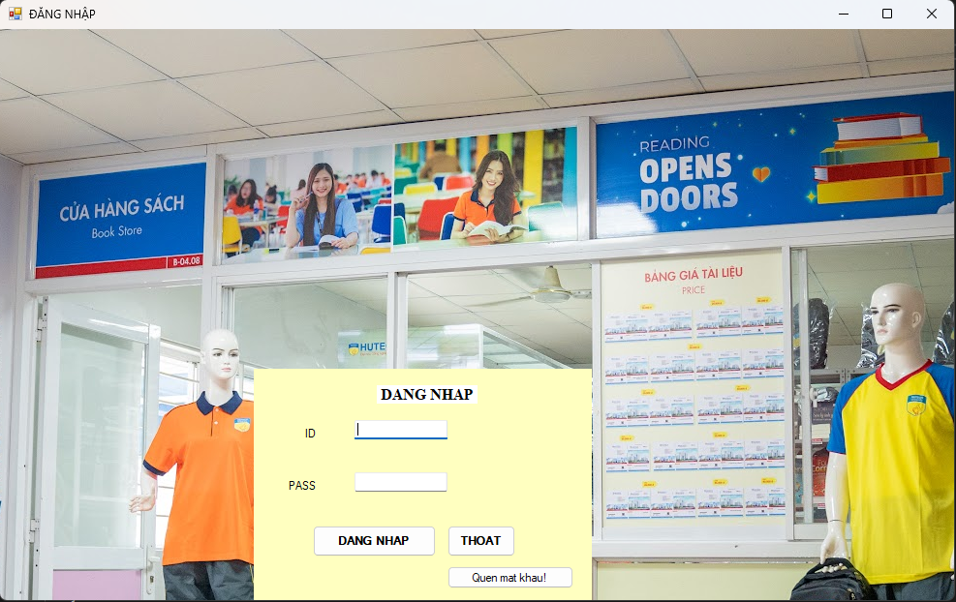

Hình 1: Giao diện đăng nhập.

Giao diện đăng nhập bao gồm các trường để người dùng nhập ID và PASS, cùng với các nút để đăng nhập và thoát, kèm với chức năng quên mật khẩu.

**Xác thực người dùng**: Khi người dùng nhập ID và PASS, hệ thống sẽ kiểm tra thông tin này với cơ sở dữ liệu để xác thực người dùng.

**Xử lý lỗi**: Nếu ID hoặc PASS không đúng, hệ thống sẽ hiển thị thông báo lỗi và yêu cầu người dùng nhập lại.

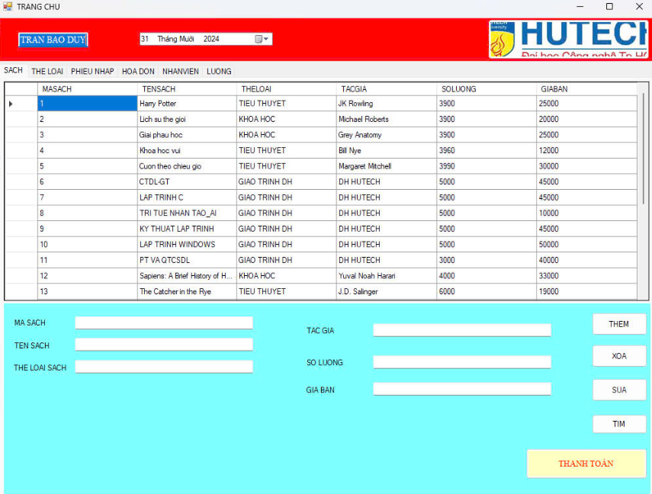

Hình 2: Trang chủ.

Giao diện trang chủ bao gồm các mục chính để người dùng dễ dàng truy cập các chức năng của phần mềm như quản lý sách, thanh toán.

**Quản lý sách**: Truy cập vào chức năng quản lý thông tin sách, bao gồm thêm, sửa, xóa và tìm kiếm sách.

**Thanh toán:** Thanh toán đơn hàng mua sách.

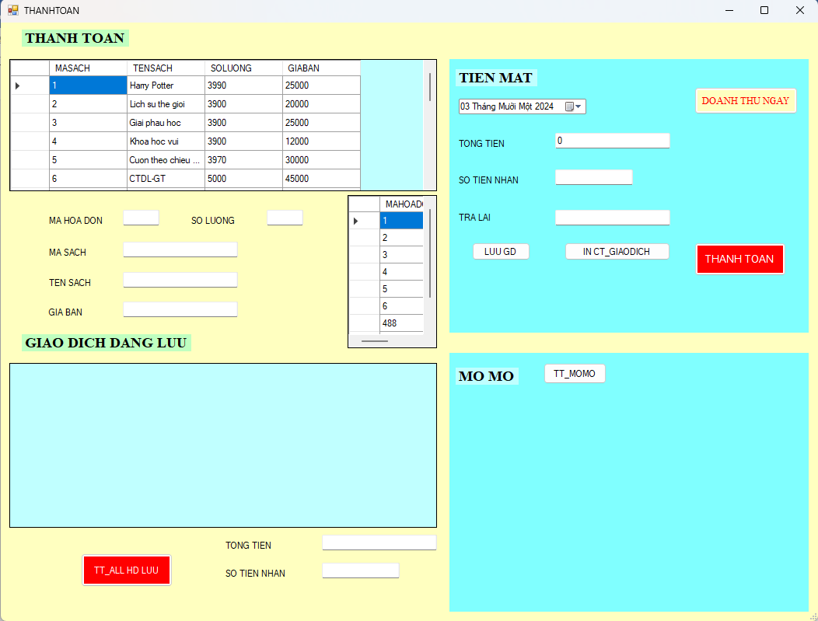

Hình 3: Giao diện thanh toán.

Giao diện thanh toán bao gồm các trường để người dùng nhập thông tin về sách, số lượng, giá bán, và các nút để thực hiện thanh toán, lưu giao dịch, và in hóa đơn.

**Tính toán tổng tiền**: Khi người dùng nhập số lượng và giá bán, hệ thống sẽ tự động tính toán tổng tiền.

**Xử lý thanh toán**: Khi người dùng nhập số tiền nhận từ khách hàng, hệ thống sẽ tính toán số tiền trả lại.

**Lưu giao dịch**: Lưu thông tin giao dịch vào cơ sở dữ liệu.

**In hóa đơn**: In hóa đơn chi tiết cho khách hàng.

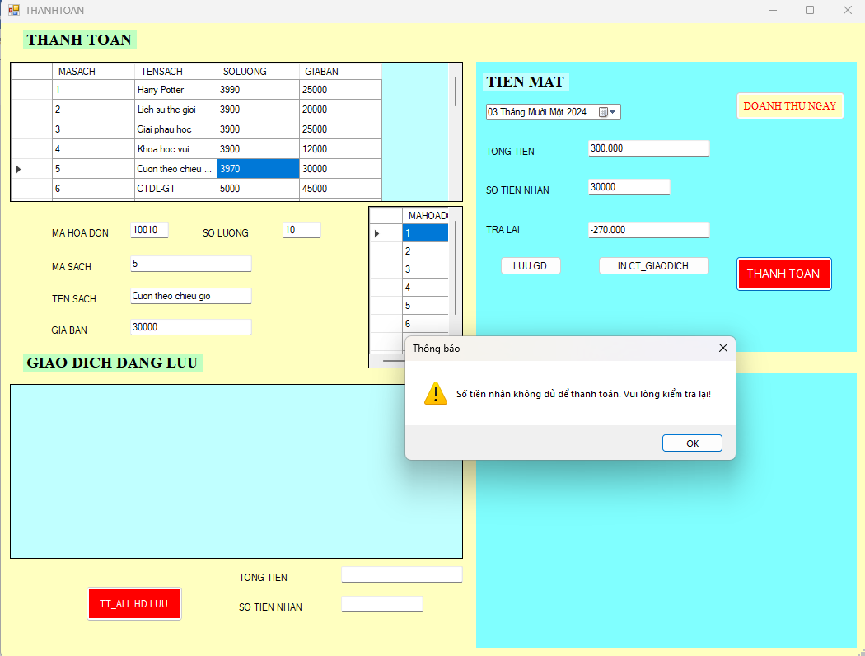

Hình 4: Thanh toán không thành công vì không nhận đủ số tiền.

**Danh Sách:** Giao diện này hiển thị danh sách các sách hiện có trong cửa hàng, bao gồm các thông tin như mã sách, tên sách, số lượng, và giá bán .

**Chi Tiết Giao Dịch:** Phần này cho phép người dùng nhập thông tin chi tiết về giao dịch, bao gồm mã hóa đơn, số lượng, mã sách, tên sách , và giá bán.

**Thanh Toán Tiền Mặt:** Phần này cho phép người dùng nhập thông tin về thanh toán, bao gồm tiền mặt, tổng tiền , số tiền nhận , và trả lại.

**Thông Báo:**  Hiển thị thông báo nếu số tiền nhận không đủ để thanh toán.

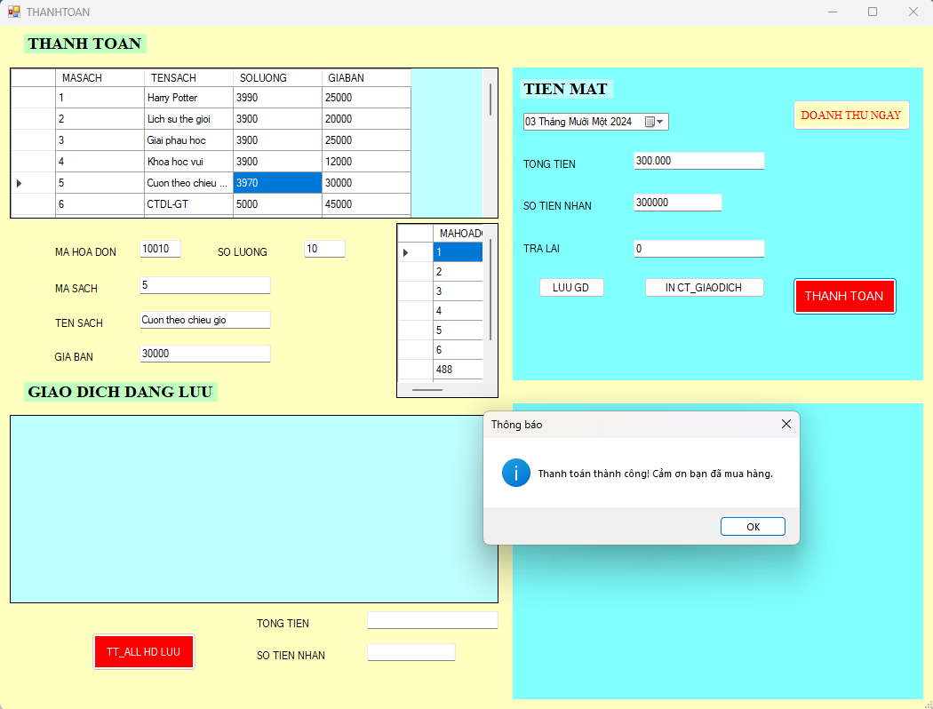

Hình 5: Thanh toán thành công.

**Danh Sách:** Giao diện này hiển thị danh sách các sách hiện có trong cửa hàng, bao gồm các thông tin như mã sách, tên sách, số lượng, và giá bán .

**Chi Tiết Giao Dịch:** Phần này cho phép người dùng nhập thông tin chi tiết về giao dịch, bao gồm mã hóa đơn, số lượng, mã sách, tên sách, và giá bán.

**Thanh Toán Tiền Mặt:** Phần này cho phép người dùng nhập thông tin về thanh toán, bao gồm tiền mặt, tổng tiền, số tiền nhận, và trả lại.

**Thông Báo:**  Hiển thị thông báo thanh toán thành công.

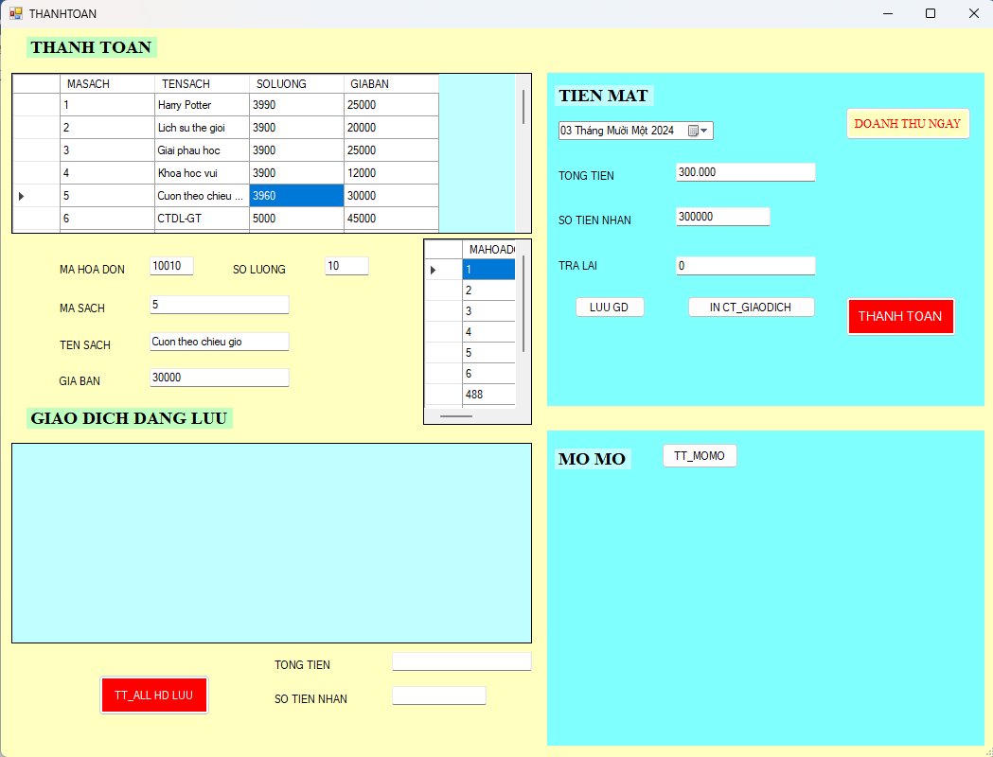

Hình 6: Số lượng sách được cập nhật.

Kết quả trả về trữ tồn sách trong kho đã giảm khi thanh toán thành công.

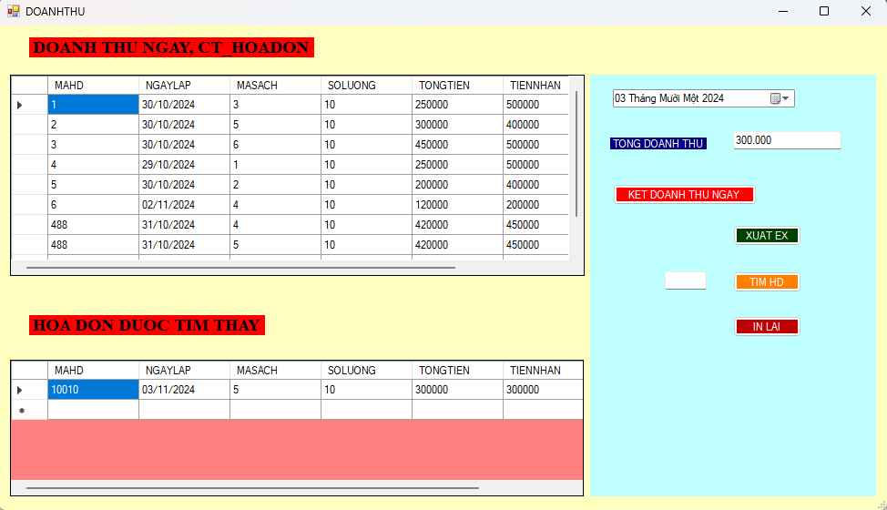

Hình 7: Doanh thu và hóa đơn được lưu lại.

**Bảng Doanh Thu Ngay, CT_HD:** Giao diện này hiển thị tất cả hóa đơn đã bán, bao gồm các thông tin như mã hóa đơn, ngày lập, mã sách, số lượng, tổng tiền, tiền nhận và tiền thừa.

**Tổng Doanh Thu:** Phần này hiển thị tổng doanh thu của cửa hàng trong ngày, bao gồm tổng số tiền thu được từ các hóa đơn.

**Các Nút Chức Năng:** Giao diện này bao gồm các nút chức năng để người dùng thực hiện các thao tác như kết ngày, xuất file Excel, tìm hóa đơn, và in lại hóa đơn.

**Hóa Đơn Được Tìm Thấy:** Giao diện này hiển thị các hóa đơn được tìm thấy dựa trên sự tìm kiếm của người dùng hoặc nhấn trực tiếp dữ liệu trên Bảng Doanh Thu Ngay, CT_HD.

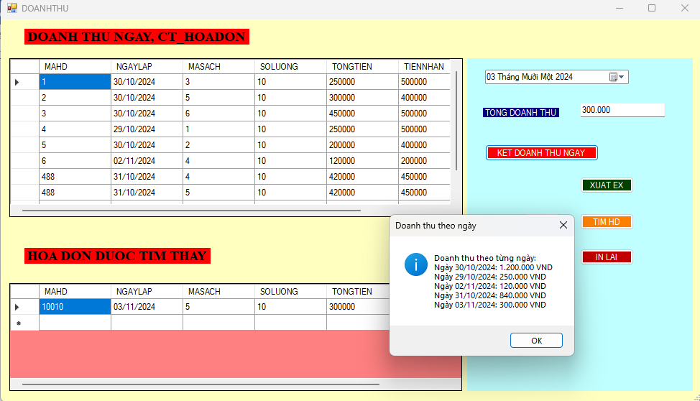

Hình 8: Kết Doanh Thu Ngày.

Chức năng "Kết Doanh Thu Ngày" trong hệ thống quản lý hóa đơn là một công cụ quan trọng giúp cửa hàng theo dõi và phân tích tổng doanh thu từ các giao dịch bán hàng trong các ngày.

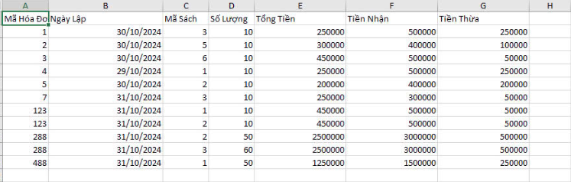

Hình 9: Hóa đơn sau khi được xuất ra bằng Excel.

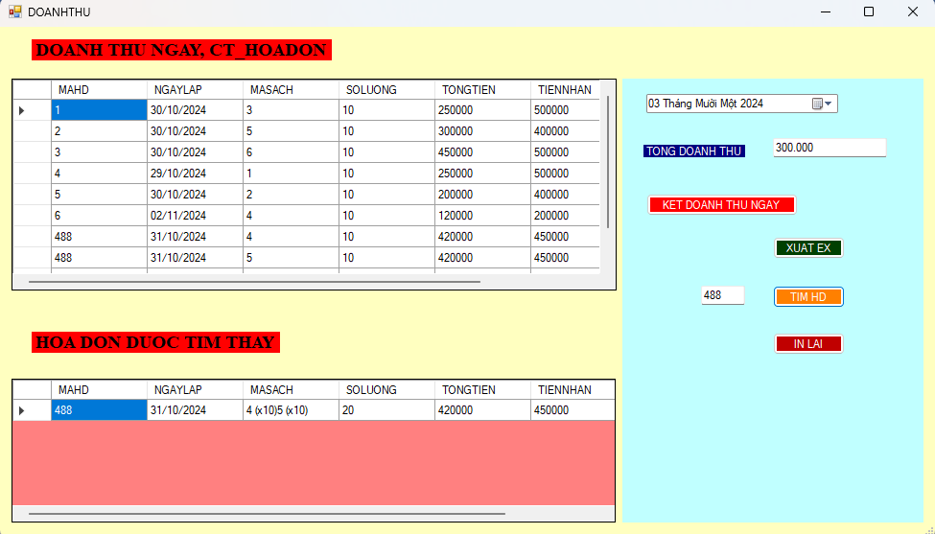

Hình 10: Tìm hóa đơn.

Chức năng "Tìm Hóa Đơn" trong hệ thống quản lý hóa đơn sẽ cho phép người dùng tra cứu thông tin của các hóa đơn dựa trên các tiêu chí tìm kiếm cụ thể “MAHD”.

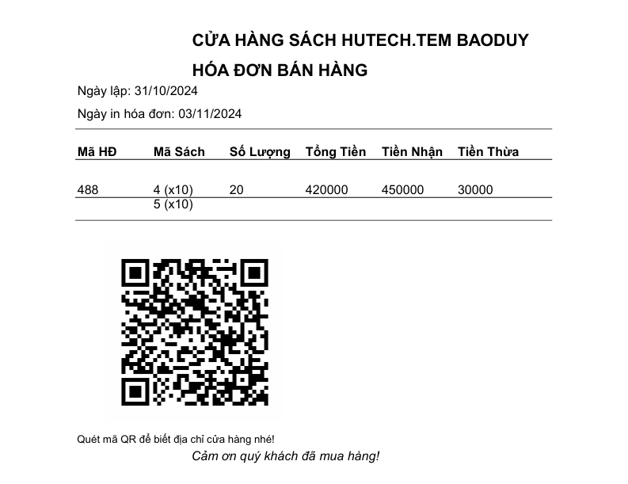

Hình 11: Hóa đơn được in ra.

Sau khi khách thanh toán hóa đơn sẽ được in ra bao gồm:  
**Ngày lập**: 31/10/2024, Thời gian tạo hóa đơn.

**Ngày in:** 03/11/2024, Thời gian in lại hóa đơn

**Mã HD**: Mã hóa đơn - ở đây là "488".

**Mã Sách**: Mã của các đầu sách đã bán, bao gồm số lượng của mỗi cuốn sách trong ngoặc. Ví dụ: Mã sách "4 (x10)" và "5 (x10)" cho biết đây là các mã sách và số lượng gốc của mỗi mã.

**Số Lượng**: Tổng số lượng sách đã mua cho mỗi mã sách. Ở đây, sách mã "2" có số lượng 20 cuốn.

**Tổng Tiền**: Tổng số tiền của các sách đã mua. Tổng tiền là 420,000 VND.

**Tiền Nhận**: Số tiền khách hàng đã thanh toán, ở đây là 450,000 VND.

**Tiền Thừa**: Số tiền thừa trả lại cho khách hàng, ở đây là 30,000 VND.

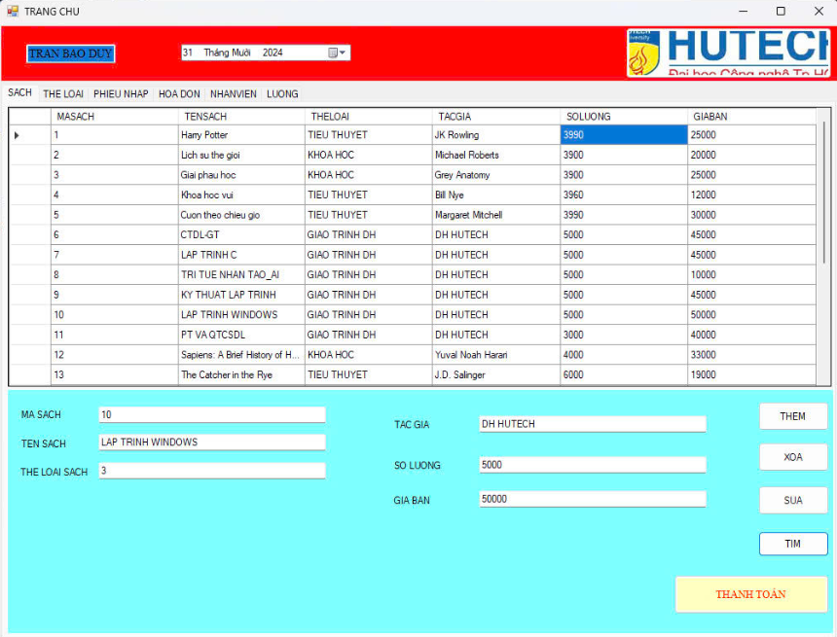

Hình 12: Tìm sách.

Chức năng này sẽ tìm kiếm thông tin sách dựa trên các tiêu chí đã nhập.

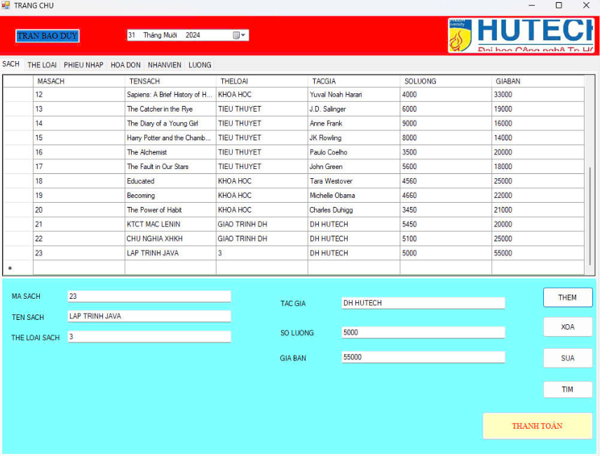

Hình 13: Thêm sách.

**Chức năng thêm sách**: Thêm thông tin sách mới vào danh sách

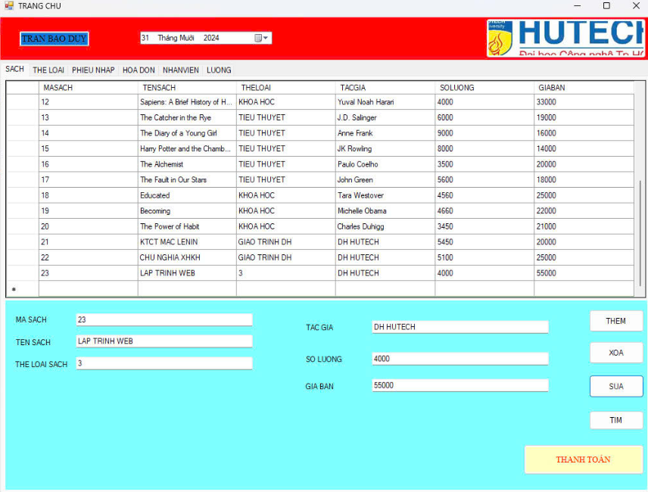

Hình 14: Sửa sách.

**Chức năng sửa sách:** Sẽ cập nhật thông tin của cuốn sách đã chọn.

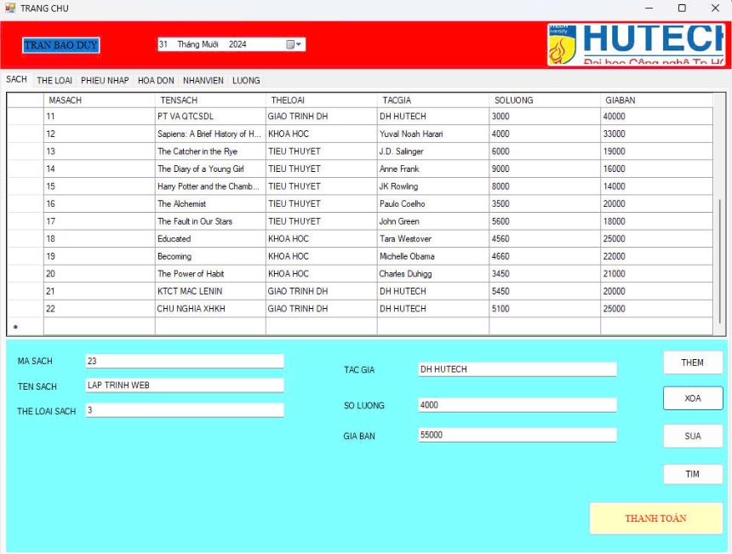

Hình 15: Xóa sách.

**Chức năng xóa sách**: Xóa thông tin của cuốn sách được chọn.

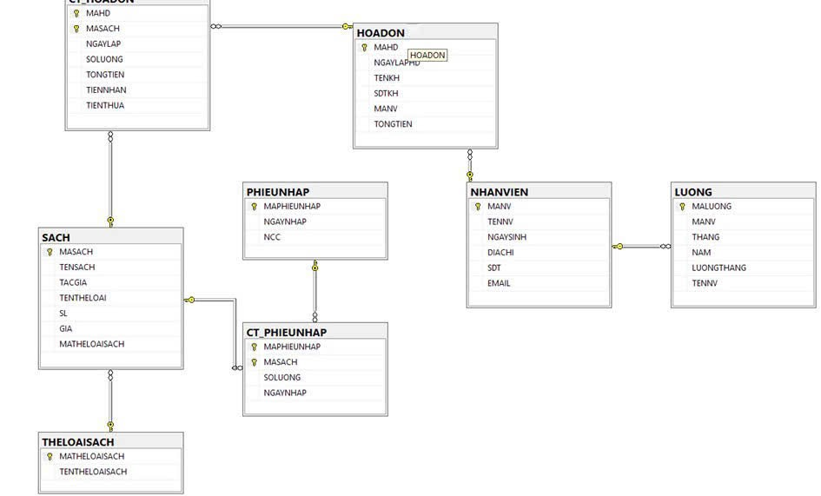

Hình 16: Mô hình Diagrams phần mềm quản lý bán sách.

# CHƯƠNG 4: KẾT LUẬN VÀ KIẾN NGHỊ

**Kết luận**

Phần mềm quản lý bán sách được xây dựng với mục tiêu chính là hỗ trợ các nhà sách và doanh nghiệp trong việc quản lý hoạt động bán hàng, tồn kho, và thông tin khách hàng một cách hiệu quả. Qua quá trình nghiên cứu và phát triển, hệ thống đã đạt được các mục tiêu đề ra với các tính năng chính như: quản lý thông tin sách, khách hàng, hóa đơn, và tồn kho; tính toán tổng doanh thu; tạo và lưu trữ hóa đơn; cùng với các chức năng báo cáo và thống kê.

**Kết quả đạt được**

Đáp ứng nhu cầu thực tế: Phần mềm giúp các cửa hàng sách quản lý thông tin một cách hệ thống và chính xác, từ thông tin về sách, khách hàng, đến quản lý giao dịch và tồn kho. Việc tự động hóa quy trình này giúp tiết kiệm thời gian, giảm thiểu sai sót và nâng cao hiệu quả làm việc cho nhân viên cửa hàng.

Tính dễ sử dụng và tính linh hoạt: Giao diện phần mềm được thiết kế thân thiện với người dùng, dễ thao tác ngay cả với những người ít kinh nghiệm về công nghệ. Bên cạnh đó, phần mềm dễ dàng mở rộng thêm các tính năng mới khi có yêu cầu, như tích hợp thanh toán trực tuyến hoặc hỗ trợ khách hàng đặt hàng từ xa.

Khả năng báo cáo và phân tích: Phần mềm cung cấp các báo cáo doanh thu, báo cáo tồn kho và báo cáo khách hàng, giúp nhà quản lý nắm bắt tình hình kinh doanh một cách toàn diện và đưa ra quyết định kinh doanh đúng đắn. Đây là một yếu tố quan trọng giúp tăng cường khả năng cạnh tranh cho các cửa hàng.

**Đóng góp và đề xuất mới**

Tuy nhiên, phần mềm vẫn còn một số hạn chế. Đối tượng sử dụng chủ yếu là các cửa hàng sách vừa và nhỏ, do đó phần mềm không có các tính năng bán hàng trực tuyến hoặc tích hợp với các hệ thống thương mại điện tử, cũng như không hỗ trợ nền tảng khác ngoài Windows. Điều này có thể là một điểm cần cải thiện trong tương lai để đáp ứng nhu cầu đa dạng của thị trường.

Đóng góp: Phần mềm không chỉ giải quyết các vấn đề quản lý cơ bản mà còn giúp nâng cao khả năng quản lý dữ liệu, tăng cường bảo mật và cải thiện tốc độ xử lý, đáp ứng yêu cầu của các cửa hàng sách hiện đại. Đây là một bước tiến trong việc hiện đại hóa quy trình kinh doanh tại các cửa hàng sách vừa và nhỏ.

Đề xuất mới: Để đáp ứng xu hướng phát triển và mở rộng kinh doanh, phần mềm có thể được phát triển thêm các tính năng hỗ trợ kinh doanh trực tuyến như đặt hàng online, thanh toán qua ví điện tử, và tích hợp các nền tảng mạng xã hội để mở rộng phạm vi khách hàng. Ngoài ra, tính năng phân tích xu hướng mua sắm và đề xuất sách dựa trên sở thích khách hàng cũng là một tiềm năng để phát triển.

**Kiến nghị**

Phần mềm quản lý bán sách sẽ hoạt động hiệu quả hơn khi được áp dụng đồng bộ với các phần mềm quản lý kho và các ứng dụng chăm sóc khách hàng. Do đó, kiến nghị cho các doanh nghiệp có ý định triển khai phần mềm là cần thiết lập hệ thống làm việc đồng bộ và đào tạo nhân viên sử dụng phần mềm để đạt hiệu quả cao nhất.

Tóm lại, phần mềm quản lý bán sách đã chứng tỏ là công cụ hữu ích và hiệu quả, hỗ trợ các cửa hàng sách quản lý tối ưu và nâng cao chất lượng phục vụ khách hàng. Việc tiếp tục phát triển và mở rộng các tính năng của phần mềm sẽ giúp nó đáp ứng tốt hơn các nhu cầu kinh doanh ngày càng cao của thị trường.

# TÀI LIỆU THAM KHẢO:

[1] Bài giảng Lập trình trên môi trường Windows, Ths. Trịnh Đồng Thạch Trúc, 2024.

[2] Giáo trình Lập trình trên môi trường Windows, Đại học Công nghệ Tp.HCM (HUTECH)

[2] <https://nextx.vn/phan-mem-quan-ly-nha-sach-van-phong-pham>